Utbildningsmaterial
vid delegering av insulingivning

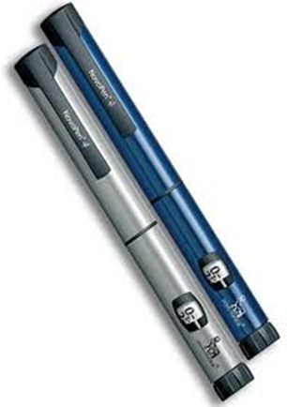

MAS 2013-07-26

Innehåll

Ansvarsfördelning vid delegering .............................................................................................. 3

Den som delegerar en arbetsuppgift ....................................................................................... 3

Du som tar mot delegeringen ................................................................................................. 3

Vad är diabetes ........................................................................................................................... 3

Typ 1 diabetes ........................................................................................................................ 3

Typ 2 diabetes ........................................................................................................................ 3

Varför behövs insulin ................................................................................................................. 4

Symtom och orsaker till högt P-glucos (hyperglykemi) ............................................................ 4

Symtom och orsaker till lågt P-glucos (hypoglykemi)............................................................... 4

Hur du tar ett P-glucos ............................................................................................................... 5

Olika typer av insuliner .............................................................................................................. 7

Förvaring av insulin ................................................................................................................... 7

Praktiska moment ....................................................................................................................... 8

Val av injektionsställe och teknik .......................................................................................... 8

Så injiceras insulin ................................................................................................................. 8

Var på kroppen ska insulinet injiceras?.................................................................................. 8

Lämpliga injektionsområden .................................................................................................. 9

Magen ................................................................................................................................. 9

Fram och utsidan av låren .................................................................................................. 9

Skinkornas övre del, yttre del............................................................................................. 9

Byt injektionsställe ................................................................................................................. 9

Innan du ger insulin .............................................................................................................. 10

Vad du ska göra innan du börjar använda pennan ............................................................... 10

CHECKLISTA vid insulingivning ........................................................................................... 11

Viktigt att tänka på om personen med diabetes blir sjuk ......................................................... 12

Senkomplikationer ................................................................................................................... 12

Diabetessår ............................................................................................................................... 12

Förebyggande ........................................................................................................................... 13

Maten – en del av behandlingen ............................................................................................... 13

Ansvarsfördelning vid delegering

Den som delegerar en arbetsuppgift

ansvarar för att

➢ bedömningen av att mottagaren har tillräcklig kunskap och erfarenhet,
➢ uppföljningen som kan behövas för att förvissa sig om att den som mottagit
delegeringen verkligen klarar uppgiften.

Du som tar mot delegeringen

ansvarar för

➢ hur du fullgör uppgiften,
➢ vad du sagt till den som delegerar om din förmåga att kunna utföra den aktuella arbets- uppgiften.

Vad är diabetes

Diabetes är en sjukdom som orsakas av brist på insulin eller försämrad effekt av insulinet. Vid brist på insulin kan kroppen inte tillgodogöra sig sockret i maten och därmed stiger sockerhal- ten i blodet. Insulin är ett hormon som bildas i bukspottkörteln och har till uppgift att se till att sockret som vi äter kan användas som bränsle i musklerna och att det kan lagras som energi i levern.

Typ 1 diabetes

Vid typ 1 diabetes saknar kroppen förmåga att producera insulin och det måste därför alltid tillföras genom injektioner.

Typ 2 diabetes

Vid typ 2 diabetes producerar bukspottkörteln mindre insulin än vad kroppen behöver för att hålla blodsockret inom normala gränser.
Insulinresistens är en annan orsak till diabetes typ 2. Det innebär att cellernas förmåga att rea- gera på insulin är nedsatt, vilket leder till att glukosupptaget försämras.

En del personer med diabetes typ 2 behandlas enbart med kost, en del behöver blodsocker- sänkande eller insulinfrisättande tabletter och ibland kan insulin behövas även vid denna form av diabetes.

Varför behövs insulin

Insulinet fungerar ungefär som en nyckel som låser upp och öppnar cellerna så att glukos kan strömma in, vilket gör att glukoshalten i blodet sjunker. Utan insulin blir glukos kvar i blodet och blodsockernivåerna stiger (hyperglykemi).

Symtom och orsaker till högt P-glucos (hyperglykemi)

Högt P-glucos orsakas av för högt intag av kolhydrater hos personer med diabetes. Det kan även bero på att man tagit för lite insulin eller tabletter av den ordinerade dosen. Infektioner och medföljande feber kan vara en annan orsak. Stress kan också vara en utlösande orsak. Man måste även vara observant på att högt P-glucos kan vara en rekyleffekt dvs. kroppens egen reaktion för att kompensera lågt P-glucos.

Högt P-glucos kommer smygande och kan ge följande symtom:
➢ ökad törst
➢ ökade urinmängder
➢ trötthet
➢ aptitlöshet
➢ dimsyn
➢ illamående
➢ muntorrhet
➢ djupandning

Symtom och orsaker till lågt P-glucos (hypoglykemi)

Hypoglykemi kan orsakas av att en måltid har missats eller att det gått för många timmar
mellan måltiderna eller att personen har motionerat mer än vanligt. Andra orsaker kan vara att man har överdoserat insulinet eller tabletterna. Sjukdomar som t.ex. kräkningar och/eller
diarréer. Det kan även uppstå om stickstället har ändrats.

Lågt P-glucos utvecklas snabbt och kan ge följande symtom:
➢ förvirring
➢ hungerkänslor
➢ irritation, aggressivitet
➢ hjärtklappning
➢ darrningar
➢ yrsel
➢ trötthet
➢ kallsvettningar, blekhet
➢ kramper

Hur du tar ett P-glucos

Kapillär blodprovstagning

1. Välj punktionsställe, värm kalla händer.

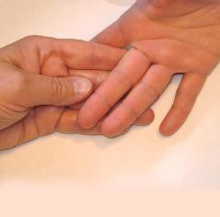

2. Desinfektera och lufttorka dina händer.

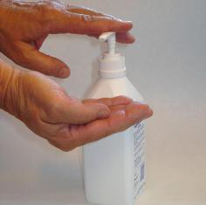

3. Ta på dig handskar.

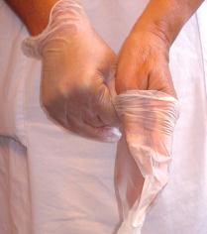

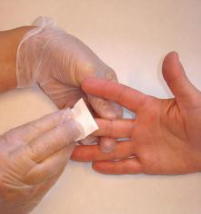
4. Tvätta alltid vid glukosprov, följ lokala anvisningar angående desinfektion.

5. Vänd handflatan uppåt, håll runt fingrets yttre led.

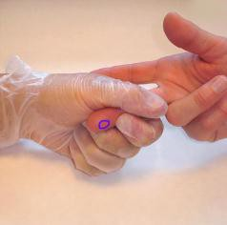

6. Stick på fingertoppens ovansida, vid sidan av fingerblomman.

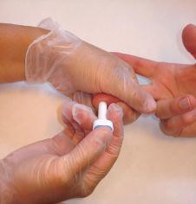

7. Släpp greppets tryck direkt efter sticket. Tryck därefter med ett nytt lätt tryck.

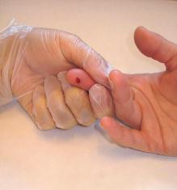

8. Torka bort minst en droppe blod med en tork.

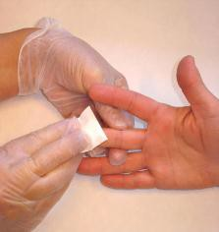

9. Tryck och släpp efter, upprepa tills du fått fram tillräcklig mängd blod.

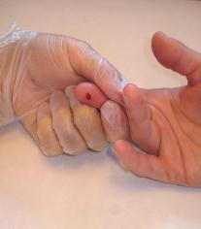

10. Fyll din teststicka, kuvett eller kapillär med blod.

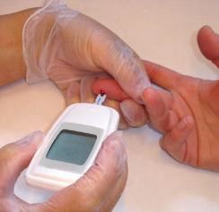

11. Efter provtagningen kan en tork hållas mot fingret tills det slutar blöda.

12. Ta av dig handskarna.

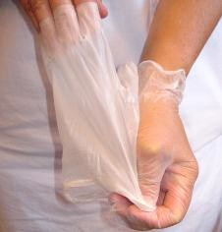

13. Desinfektera och lufttorka dina händer.

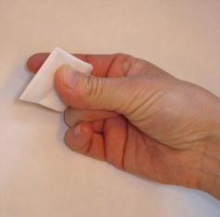

Ovanstående text om kapillär blodprovstagning är hämtad från Vårdhandboken, 2011 (Inera
AB)

Olika typer av insuliner

Direktverkande: Ett direktverkande insulin täcker kroppens insulinbehov vid måltider.
Injiceras i magen direkt i anslutning till måltid. Har snabbt insättande effekt och kort varaktighet.

Medellångverkande: Har en medellång varaktighet.

Mixinsuliner: Blandning av direktverkande/snabbverkande och medellångverkande insulin. Ges direkt i samband med måltid.

Långverkande: Injiceras vanligen 1 gång om dagen, vid samma tidpunkt.

Förvaring av insulin

Insulin skall förvaras mörkt och kallt. Bästa platsen är i kylskåpets dörr där det inte finns risk att det fryser. Skulle insulinet frysa skall det genast kastas då verkningstiden kan förändras. Insulin som förvaras i kylskåp håller till det datum som står angivet på förpackningen.

Insulin som används kan förvaras i rumstemperatur, dock ej över 25 grader eller i direkt sol- ljus. Märk öppnad förpackning med datum. Insulin i rumstemperatur kan användas högst 1 månad. Lämna insulin som är för gammalt till apoteket.

Insulinpennor och kanyler förvaras i den boendes medicinskåp eller i det förråd där den boen- des originalförpackningar förvaras.

Praktiska moment

Val av injektionsställe och teknik

Insulinet skall injiceras i underhudsfettet där det sugs upp i jämn takt. Kommer det för ytligt hamnar det i huden och tas inte upp.

Så injiceras insulin

Insulinet injiceras enligt ordination i exempelvis buken (runt naveln), fram/utsidan av låren eller i den övre yttre delen av skinkorna. Dessa områden ligger långt från större nerver, leder och stora blodkärl.

Var på kroppen ska insulinet injiceras?

❖ Insulin ska injiceras i fettlagret som finns under huden.
❖ Lämpliga områden är magen, skinkans övre yttre del och låret.
❖ Olika områden på kroppen suger upp insulinet olika fort.
❖ Snabbast är uppsugningen i magen, därefter kommer skinkans övre yttre del och
långsammast är uppsugningen i låret.

Lämpliga injektionsområden

Magen

Du sticker i ett lyft hudveck. (Injektion utan hudlyft kan göras om det är uppenbart att fettjockleken överstiger nålens längd.)

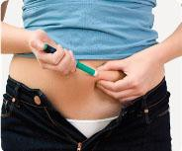

Fram och utsidan av låren

Du sticker i ett lyft hudveck. (Injektion utan hudlyft kan göras om det är uppenbart att fettjockleken överstiger nålens längd.)

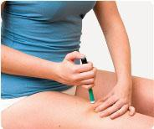

Skinkornas övre del, yttre del

Skinkorna har vanligtvis ett tjockt lager av underhudsfett och därför kan du sticka utan att lyfta hudveck.

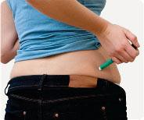

Byt injektionsställe

Om injektion sker på precis samma ställe varje gång finns risk att det bildas fettknölar under huden. Flytta därför injektionsstället några cm varje gång. Att helt byta injektionsställe dvs
byta från mage till lår eller skinka bör bara ske om man är medveten om att uppsugningen av insulinet förändras, vilket påverkar effekten.

Innan du ger insulin

Tänk på basala hygienrutiner. Kontrollera alltid att det är rätt person du tänkt ge insulin. Fråga hur personen mår och se om han/hon mår som vanligt. Om avvikelse från det normala kan
iakttas t.ex. irritation, feber, illamående, svettning, törst, oro, onormal trötthet, kontaktar du sjuksköterska.

Vad du ska göra innan du börjar använda pennan

Börja med att rulla insulinpennan mellan handflatorna 10 gånger. Därefter vänder du pennan upp och ner 10 gånger. Upprepa dessa två moment minst en gång till, till dess att vätskan ser jämnt grumlig ut. Skruva på en kanyl och testa pennan genom att trycka på pennan, det ska då synas en liten droppe. Om du inte kan se någon droppe så måste du dra upp 2-6 enheter och trycka ut insulinet i pennan för att se att den fungerar. Är pennan ny är
det nödvändigt att alltid dra upp 2-6 enheter och trycka ur insulinet för att se att pennan är hel.

CHECKLISTA vid insulingivning

Vad |  | Hur
1 | Rätt person | Kontrollera att det är rätt person du tänkt ge insulin. Fråga om per- sonen mår bra och att det är OK att ge insulin. Kontrollera att ingen annan redan givit insulindosen. Se kontrollista/ordinationskort.
2 | Rätt tid | Kontrollera att det är rätt tidpunkt på dagen.
2 | Rätt sort | Om personen har mer än en sorts insulin kontrollera att du ger rätt sort vid rätt tidpunkt.
4 | Rätt blandat | Vänd på insulinpennan flera gånger så att insulinet blandas, se ovan.
5 | Säkerhetskontroll | Kontrollera att insulinpennan fungerar d.v.s. att det kommer insulin ur nålen vid varje tillfälle. Se alltid instruktion för respektive penna. Byt alltid nålen vid varje injektionstillfälle.
6 | Rätt mängd | Kontrollera med dubbelkontroll: Först i samband med att du vrider fram, sedan strax innan du ger, att du vridit fram rätt mängd enheter (E) insulin. Kassera insulinpennan om insulinet inte räcker till hela dosen.
7 | Rätt injektions- ställe | Se tidigare signatur om var injektionen gavs senast. Variera injek- tionsställen enligt ordination. Låt även mottagaren av insulinet  lämna sina synpunkter på var det skall injiceras.
8 | Rätt utfört | Vid injektionsgivning i buken, tag ett brett hudparti mellan tumme och pekfinger - lyft upp - ge injektionen där. Vid injektionsgivning på annat ställe följ delegerande sjuksköterskas instruktion.
9 | Signera | Efter given dos, signera, skriv datum och klockslag. ”Städa undan”  och ta bort den använda kanylen.

Viktigt att tänka på om personen med diabetes blir sjuk

Infektionssjukdomar gör att insulinbehovet ökar. Sjukdomen innebär ofta en hormonell stress som leder till att den egna glukosproduktion ökar

Magsjuka: Pga infektion (feber) krävs ofta ökad insulintillförsel. Kontakta sjuksköterska.

Kräkningar som en följd av åksjuka, matförgiftning, gallstenskolik m.m. kräver minskad insulintillförsel. Har insulinet redan givits så kontakta sjuksköterska.

Senkomplikationer

I vissa fall kan diabetes på längre sikt leda till följdsjukdomar beroende på skador i blodkärl, både små och stora kärl drabbas, samt skador på nerver. Små blodkärl i ögon, njurar och hud kan drabbas. De skador som uppstår i de små kärlen kan leda till:

➢ retinopati: skadar ögonen och kan leda till blindhet,
➢ nefropati: skada på njurarna,
➢ neuropati: nedsatt känsel, framför allt i fötterna.

Förändringarna i de stora blodkärlen är av samma typ som vanlig åderförkalkning och ökar risken för bland annat:

➢ kärlkramp,
➢ hjärtinfarkt,
➢ stroke.

Problem, orsakade av diabetes, på längre sikt kan vara fotproblem, stelhet och värk i händer och leder, nedsatt känsel och nervskador, magproblem, försämrad sexuell funktion och tand- lossning.

Diabetessår

Diabetes medför en ökad risk för att utveckla fotkomplikationer. Fotkomplikationer medför ofta stort obehag och lidande, är kostsamma för samhället, och kan i värsta fall leda till amputation med livslång funktionsnedsättning för individen.

De vanligaste sårlokalisationerna vid diabetes är:

➢ på tåtoppar,
➢ mellan tår,
➢ på fotryggarna,
➢ på hälarna.

Förebyggande

Som vårdpersonal är det viktigt att förebygga diabetessår! Därför är det viktigt att Du alltid:

➢ Kontrollerar fötterna dagligen.
➢ Tvättar fötterna varje dag och torka ordentligt.
➢ Smörjer in fötterna med mjukgörande salva.
➢ Använder bekväma skor i rätt storlek.
➢ Ser till att ta bort ojämnheter i skorna. Grus, små stenar och annat kan orsaka sår.

Maten – en del av behandlingen

Det är lika viktigt för personer med diabetes som för de flesta människor att fördela maten jämt över dagen. En lämplig fördelning innebär tre huvudmål och två till tre mellan- mål. Om man fördelar måltiderna på det här sättet blir blodsockret jämnare. Det är speciellt viktigt för äldre så att de får i sig all den näring de behöver.

Det finns ingen principiell skillnad mellan näringsrekommendationerna för ”friska” personer och personer med diabetes. I allt väsentligt bör personer med diabetes äta vanlig, bra mat. Det är viktigt att man tar hänsyn till personens egen livsrytm och livsstil. För insulinbehandlade personer är relationen mellan mat och insulindoser särskilt viktig för att undvika både för lågt och för högt blodsocker efter måltid.

